# 实验：黑盒测试

实验名称：黑盒测试

1. 实验目的：

学习黑盒测试技术：等价类划分，边界值分析，因果图法等黑盒测试技术。

1. 实验原理：

（１）等价类划分

将输入数据域按有效的或无效的（也称合理的或不合理的）划分成若干个等价类，测试每个等价类的代表值就等于对该类其他值的测试。也就是说，如果从某个等价类中任选一个测试用例未发现程序错误，该类中其他测试用例也不会发现程序的错误。

（２）边界值分析 。

实践经验表明，程序往往在处理边界情况时发生错误。边界情况指输入等价类和输出等价类边界上的情况。

（３）错误推测

在测试程序时，人们可能根据经验或直觉推测程序中可能存在的各种错误，从而有针对性地编写检查这些错误的测试用例。错误推测法没有确定的步骤，凭经验进行。它的基本思想是列出程序中可能发生错误的情况，根据这些情况选择测试用例。

（４）因果图

因果图能有效地检测输入条件的各种组合可能会引起的错误。因果图的基本原理是通过画因果图，把用自然语言描述的功能说明转换为判定表，最后为判定表的每一列设计一个测试用例。

1. 实验环境

Eclipse 或者 MyEclipse

1. 实验内容与步骤
2. 从老师处拷贝工程BlackBoxTestSample，熟悉其代码及功能。
3. 老师讲解测试要求。
4. 编写测试用例，完成老师指定模块的测试，要求使用特定的黑盒测试技术。
5. 编写测试报告，上传到实验教学平台。

五、实验结果与分析。

BlackBoxTestSample实现了一个简单的航班管理程序，该软件可以增加一个航班记录，可以删除航班记录，所有航班记录保存在文件中。另外还提供了两个查询功能：以票价来查询航班，以航空公司名称来查询航班。

在主菜单选择“查询统计”—〉“以航空公司名称为条件检索”，出现如下所示的界面。

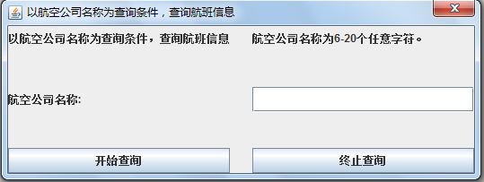

软件此部分的需求为：

在文本框输入航空公司名称，有效输入要求为6-20个任意字符。点击“终止查询”或者关闭对话框按钮时系统不判断输入是否有效，随后进入主界面。而点击“开始查询”时系统判断输入是否有效，如果无效，给出警示对话框，提示“录入数据无法通过验证”，如果有效，进入查询阶段。在查询阶段，如果当前航班记录中存在此航空公司的航班，全部显示出来，没有的话，提示“没有找到符合条件的航班”。

使用等价类划分方法测试该功能。

步骤1，划分等价类，并编号

|  |  |
| --- | --- |
| 有效等价类 | 无效等价类 |
| 文本框输入 | |
| 1, 字符数目6…20个 | 2, 字符数目少于6个  3, 字符数目多于20个 |
| 选择点击按钮 | |
| 4，点击“开始查询”  5，点击“终止查询”  6，点击关闭对话框按钮  右上角Ｘ |  |
| 输出查询结果 | |
| 7,输出一条航班记录  8,输出两条航班记录,(多于两条，更好的测试)。 | 9, 没有对应的航班记录 |

步骤２，为有效等价类设计测试用例

|  |  |  |  |  |
| --- | --- | --- | --- | --- |
| 编号 | 输入项 | 覆盖 | 预期输出 | 实际输出 |
| 1 | 航空公司名称输入Hr6234；  点击“开始查询”；（航班记录中存在一个） | 1,4,7 | 输出Hr6234的一条相关记录 | OK |
| 2 | 航空公司名称输入Hr6234；  点击“开始查询”；（航班记录中存在二个） | 1,4,8 | 输出Hr6234的两条相关记录 | OK |
| 3 | 航空公司名称输入Hr6234；  点击“终止查询” | 1,5 | 进入主界面 | OK |
| 4 | 航空公司名称输入Hr6234；  点击关闭对话框按钮 | 1,6 | 进入主界面 | OK |

步骤3，为无效等价类设计测试用例

|  |  |  |  |  |
| --- | --- | --- | --- | --- |
| 编号 | 输入项 | 覆盖 | 预期输出 | 实际输出 |
| 5 | 航空公司名称输入hr234  点击“开始查询” | 2 | 提示“录入数据无法通过验证” | OK |
| 6 | 航空公司名称输入  h01234567890123456789  点击“开始查询” | 3 | 提示“录入数据无法通过验证” | OK |
| 7 | 航空公司名称输入hr8234；  点击“开始查询”；（航班记录中不存在对应的航班） | 9 | 提示“没有找到符合条件的航班” | OK |

步骤4，开始测试，并记录测试结果。

实际测试结果显示，所有测试用例都成功通过。

同学们动手做：

A，在主菜单选择“查询统计”—〉“以票价为条件检索”，出现如下所示的界面。

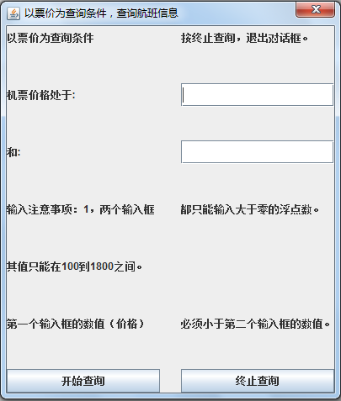

步骤1，划分等价类，并编号

|  |  |
| --- | --- |
| 有效等价类 | 无效等价类 |
| 文本框输入 | |
| 1, 两个输入框都输入大于0的浮点数  4. 在框输入值在100到1800之间的浮点数 | 2, 输入小于0的浮点数  3.输入非浮点数  5, 在框输入小于100或者大于1800的浮点数  6.第二个框的数比第一个大且在100-1800之间 |
| 选择点击按钮 | |
| 7，点击“开始查询”  8，点击“终止查询”  9，点击关闭对话框按钮  右上角Ｘ |  |
| 输出查询结果 | |
| 10,输出一条航班记录  11,输出两条航班记录,(多于两条，更好的测试)。 | 12, 没有对应的航班记录  13录入数据无法通过验证 |

步骤２，为有效等价类设计测试用例

第一个输入框记为A，第二个输入框记为B

|  |  |  |  |  |
| --- | --- | --- | --- | --- |
| 编号 | 输入项 | 覆盖 | 预期输出 | 实际输出 |
| 1 | A输入100.0，B输入1799.0  点击“开始查询”；（航班记录中存在一个） | 1,7，10 | 输出Hr6234的一条相关记录 | OK |
| 2 | A输入101.0，B输入1799.0  点击“开始查询”；（航班记录中存在一个） | 1，7，10 | 输出Hr6234的一条相关记录 | OK |
| 3 | A输入100.0，B输入1799.0  点击“终止查询” | 1，8 | 进入主界面 | OK |
| 4 | A输入100.0，B输入1799.0  点击关闭对话框按钮 | 1,9 | 进入主界面 | OK |

步骤3，为无效等价类设计测试用例

第一个输入框记为A，第二个输入框记为B

|  |  |  |  |  |
| --- | --- | --- | --- | --- |
| 编号 | 输入项 | 覆盖 | 预期输出 | 实际输出 |
| 5 | A输入-1，B输入900.0  点击“开始查询” | 2 | 提示“录入数据无法通过验证” | OK |
| 6 | B输入-1，A输入900.0  点击“开始查询” | 2 | 提示“录入数据无法通过验证” | OK |
| 7 | A输入"非国大sjk”，B输入900.0  点击“开始查询” | 3 | 提示“录入数据无法通过验证” | OK |
| 8 | B输入"非国大sjk”，A输入900.0  点击“开始查询” | 3 | 提示“录入数据无法通过验证” | OK |
| 9 | A输入99.0，B输入900.0  点击“开始查询”； | 5 | 提示“录入数据无法通过验证” | OK |
| 10 | A输入100.0，B输入1800.0  点击“开始查询”； | 5 | 提示“录入数据无法通过验证” | OK |
| 11 | A输入100.0，B输入1801.0  点击“开始查询”； | 5 | 提示“录入数据无法通过验证” | Ok |
| 11 | A输入500.0，B输入1799.0  点击“开始查询”；（航班记录中不存在对应的航班） | 12 | 没有找到符合条件的航班 | OK |
| 12 | A输入1799.0，B输入900.0  点击“开始查询”；（航班记录中不存在对应的航班） | 6 | 提示“录入数据无法通过验证” | Ok |

步骤4，开始测试，并记录测试结果。

实际测试结果显示，所有测试用例都成功通过。

软件此部分的需求为：

在两个文本框输入机票价格，有效输入要求为数值处于100-1800的浮点数，并且第一个价格小于第二个价格。点击“终止查询”或者关闭对话框按钮时系统不判断输入是否有效，随后进入主界面。而点击“开始查询”时系统判断输入是否有效，如果无效，给出警示对话框，提示“录入数据无法通过验证”；如果有效，进入查询阶段。在查询阶段，如果当前航班记录中存在此价格区间的航班，全部显示出来，没有的话，提示“没有找到符合条件的航班”。

基本实训：使用等价类划分方法测试该功能。

B，在主菜单选择“查询统计”—〉“以票价为条件检索”，出现前述界面，需求同上。

基本实训：使用边界值分析方法测试该功能。

实训提高：结合边界值分析和等价类划分两种方法测试该功能。

**等价类划分测试步骤同A**

**边界值分析如下：**

第一个输入框记为A，第二个输入框记为B

TCOVER1：A=99.0 TCOVER2：A=100.0 TCOVER3：A=101.0

TCOVER4：A=1799.0 TCOVER5：A=1800.0 TCOVER6：A=1801.0

TCOVER7：A=900.0 TCOVER8：B=99.0 TCOVER9：B=100.0

TCOVER10：B=101.0 TCOVER11：B=1799.0 TCOVER12：B=1800.0

TCOVER13：B=1801.0 TCOVER14：B=900.0

|  |  |  |  |  |
| --- | --- | --- | --- | --- |
| 编号 | 输入项A | 输入项B | 覆盖 | 预期输出 |
| 1 | 100.0 | 900.0 | TCOVER2 | 输出Hr6234的一条相关记录 |
| 2 | 101.0 | 900.0 | TCOVER3 | 输出Hr6234的一条相关记录 |
| 3 | 99.0 | 900.0 | TCOVER1 | 提示错误信息 |
| 4 | 1799.0 | 900.0 | TCOVER4 | 提示错误信息 |
| 5 | 1800.0 | 900.0 | TCOVER5 | 提示错误信息 |
| 6 | 1801.0 | 900.0 | TCOVER6 | 提示错误信息 |
| 7 | 900．0 | 900.0 | TCOVER7 | 提示错误信息 |
| 8 | 900.0 | 99.0 | TCOVER8 | 提示错误信息 |
| 9 | 900.0 | 100.0 | TCOVER9 | 提示错误信息 |
| 10 | 900.0 | 101．0 | TCOVER10 | 提示错误信息 |
| 11 | 900.0 | 1799.0 | TCOVER11 | 没有记录 |
| 12 | 900.0 | 1800.0 | TCOVER12 | 提示错误信息 |
| 13 | 900.0 | 1801.0 | TCOVER13 | 提示错误信息 |

C，在主菜单选择“文件”—〉“增加一个航班”，出现如下所示的界面。

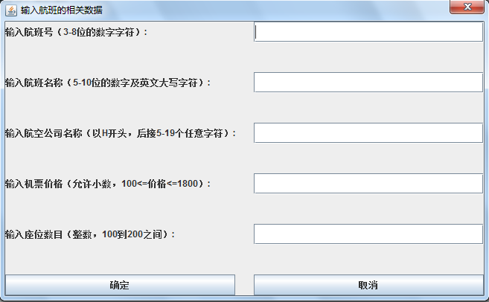

软件此部分的需求为：

航班号要求3-8位数字字符；航班名称要求5-10位的数字及大写英文字符，小写英文字符会报错；航班名称，必须以H开头，后面接5-19个任意字符，比如：Hr4567；机票价格在100到1800之间，是浮点数；座位数目在100到200之间。点击“取消”或者关闭对话框按钮时系统不判断输入是否有效，随后进入主界面。而点击“确定”时系统判断输入是否有效，如果无效，给出警示对话框，提示“录入数据无法通过验证”；如果有效，进入主界面，在当前航班记录中添加此次输入的航班，并且在主窗口中显示所有航班记录。

基本实训：使用等价类划分方法测试该功能。

实训提高：结合边界值分析和等价类划分两种方法测试该功能。

步骤1，划分等价类，并编号

|  |  |
| --- | --- |
| 有效等价类 | 无效等价类 |
| 文本框输入 | |
| 1.航班号要求3-8位数字字符；  4.航班名称要求5-10位的数字及大写英文字符，小写英文字符会报错；  8.航空公司名称，必须以H开头，后面接5-19个任意字符，比如：Hr4567；  11.机票价格在100到1800之间，是浮点数；  14.座位数目在100到200之间。 | 2, 航班号输入少于3位或者多于8位数字字符  3, 航班输入非数字字符  5．航班名称输入小于5位或大于10位  6.航班名称输入非法符  7.航班名称包含小写字母  9．航空公司名称开头没有H  10.航空公司名称H后接字符不足5个或者超过19个  12.机票价格包含非浮点数  13.机票价格超过1800或者低于100  15.座位数目大于200或者小于100  16.座位数目非整数 |
| 选择点击按钮 | |
| 17，点击“确定”  18，点击“取消”  19，点击关闭对话框按钮  右上角Ｘ |  |
| 输出查询结果 | |
| 20,添加航班成功 | 21. 录入数据无法通过验证 |

步骤２，为有效等价类设计测试用例

|  |  |  |  |  |
| --- | --- | --- | --- | --- |
| 编号 | 输入项 | 覆盖 | 预期输出 | 实际输出 |
| 1 | 航班号输入“123”，点击“确定” | 1.4.8.11.14..17.20 | 添加航班 | OK |
| 2 | 航班号输入“12345678” ，点击“确定” | 1.4.8.11.14..17.20 | 添加航班 | OK |
| 3 | 航班名称输入“12345” ，点击“确定” | 1.4.8.11.14..17.20 | 添加航班 | OK |
| 4 | 航班名称输入“B201503042” ，点击“确定” | 1.4.8.11.14..17.20 | 添加航班 | OK |
| 5 | 航班名称输入“BGCFTGFJJ” ，点击“确定” | 1.4.8.11.14..17.20 | 添加航班 | OK |
| 6 | 航班公司名称输入“H12345” ，点击“确定” | 1.4.8.11.14..17.20 | 添加航班 | OK |
| 7 | 航班公司名称输入“H1234567891234567891” ，点击“确定” | 1.4.8.11.14..17.20 | 添加航班 | OK |
| 8 | 机票价格输入“100” ，点击“确定” | 1.4.8.11.14..17.20 | 添加航班 | OK |
| 9 | 机票价格输入“1800” ，点击“确定” | 1.4.8.11.14..17.20 | 添加航班 | OK |
| 10 | 座位数目输入“100” ，点击“确定” | 1.4.8.11.14..17.20 | 添加航班 | OK |
| 11 | 座位数目输入“200” ，点击“确定” | 1.4.8.11.14..17.20 | 添加航班 | OK |
| 12 | 航班号输入“123”，点击“取消” | 1.4.8.11.14..18 | 进入主界面 | OK |
| 13 | 航班号输入“123”，  点击关闭对话框按钮 | 1.4.8.11.14..19 | 进入主界面 | OK |

步骤3，为无效等价类设计测试用例

|  |  |  |  |  |
| --- | --- | --- | --- | --- |
| 编号 | 输入项 | 覆盖 | 预期输出 | 实际输出 |
| 14 | 航班号输入“12”，点击“确定” | 2 | 提示“录入数据无法通过验证” | OK |
| 15 | 航班号输入“123456789”，点击“确定” | 2 | 提示“录入数据无法通过验证” | OK |
| 16 | 航班号输入“GHJ12”，点击“确定” | 3 | 提示“录入数据无法通过验证” | OK |
| 17 | 航班名称输入“GHJ1”，点击“确定” | 5 | 提示“录入数据无法通过验证” | OK |
| 18 | 航班名称输入“GHJ1234567”，点击“确定” | 5 | 提示“录入数据无法通过验证” | OK |
| 19 | 航班名称输入“GHJ123。）67”，点击“确定” | 6 | 提示“录入数据无法通过验证” | OK |
| 20 | 航班名称输入“asd1234567”，点击“确定” | 7 | 提示“录入数据无法通过验证” | OK |
| 21 | 航空公司名称输入“GHJ121”，点击“确定” | 9 | 提示“录入数据无法通过验证” | OK |
| 22 | 航空公司名称输入“H1234”，点击“确定” | 10 | 提示“录入数据无法通过验证” | OK |
| 23 | 航空公司名称输入“H12345678912345678912”，点击“确定” | 10 | 提示“录入数据无法通过验证” | OK |
| 24 | 机票价格输入“99*”，点击“确定” | 12 | 提示“录入数据无法通过验证” | OK |
| 25 | 机票价格输入99，点击“确定” | 13 | 提示“录入数据无法通过验证” | OK |
| 26 | 机票价格输入1800.1，点击“确定” | 13 | 提示“录入数据无法通过验证” | OK |
| 27 | 座位数目输入99，点击“确定” | 15 | 提示“录入数据无法通过验证” | OK |
| 28 | 座位数目输入201，点击“确定” | 15 | 提示“录入数据无法通过验证” | OK |
| 29 | 座位数目输入150.4，点击“确定” | 16 | 提示“录入数据无法通过验证” | OK |

步骤4，开始测试，并记录测试结果。

实际测试结果显示，所有测试用例都成功通过。